Построение отрезков.
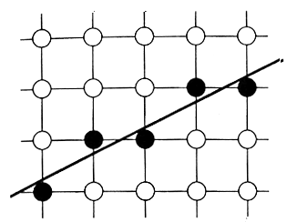
Рассмотрим задачу построения отрезка на растровой плоскости, соединяющего точки P(x1, y1) и Q(x2, y2). Зеркальным отображением мы всегда сможем добиться, чтобы
$0≤y_{2}−y_{1}≤x_{2}−x_{1}$Это несколько упростит нашу задачу.

Существует несколько подходов, зависящих от представления отрезка. Мы можем использовать математическое задание:
$y=y_{1}+\frac{y_{2}−y_{1}}{x_{2}−x_{1}}(x−x_{1}),x∈\left[x_{1},x_{2}\right]$Тогда простейший алгоритм будет выглядеть следующим образом:

void DrawLine(int x1, int y1, int x2, int y2)
{
float y;
int x;

for(x=x1;x<=x2;x++)
{
y=y1+(x-x1)*(y2-y1)/(x2-x1);
SetPixel(x,y);
}
}

Этот алгоритм можно немного улучшить, если заранее, один раз вычислить тангенс угла наклона отрезка.

void DrawLine(int x1, int y1, int x2, int y2)
{
float y, m;
int x;

m=(y2-y1)/(x2-x1);
y=y1;

for(x=x1;x<=x2;x++)
{
SetPixel(x,y);
y+=m;
}
}

Основные недостатки этих алгоритмов очевидны. Это использование операций с вещественными числами и слишком сложные вычисления для построения обычного отрезка.

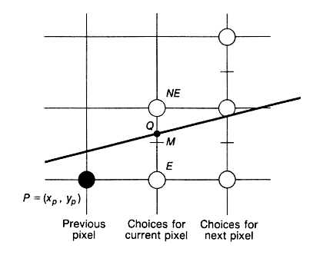
Алгоритм Бразенхейма.

Каждый пиксел имеет 8 соседей N, NE, NW, W, E, SE, SW, S. Предположим, что во время построения отрезка, мы поставили некоторую точку M (x,y). Тогда следующим мы поставим либо E либо NE пиксел. Как определить, какой из двух вариантов наиболее точно будет продолжать линию? Это можно определить с помощью срединной точки (рис.1) Если отрезок проходит выше срединной точки, то следующим ставится NE пиксел, иначе, если отрезок проходит ниже срединной точки, то ставится E пиксел. Сделать это математически поможет формула отрезка в неявно заданном виде:
$\begin{aligned}F(x,y)=(x−x_{1})\text{dx}−(y−y_{1})\text{dy} \\ \text{dx}=x_{2}−x_{1} \\ \text{dy}=y_{2}−y_{1}\end{aligned}$F(x,y)=0 – значит точка (x,y) лежит на отрезке
F(x,y)<0 – выше отрезка
F(x,y)>0 – ниже отрезка

$(x_{p}+1,y_{p}+1/2)$ Предположим, мы поставили точку P. тогда координаты срединной точки будут
А значение функции F в этой точке
$d=F(x_{p}+1,y_{p}+1/2)$Если следующим поставленным пикселем будет E, тогда значение функции в новой срединной точке будет:
$\begin{aligned}d_{\text{new}}=F(x_{p}+2,y_{p}+1/2) \\ d_{\text{new}}−d_{\text{old}}=F(x_{p}+2,y_{p}+1/2)−F(x_{p}+1,y_{p}+1/2) \\ Δd=d_{\text{new}}−d_{\text{old}}=\text{dy}=y2−y1\end{aligned}$В случае NE:
$\begin{aligned}d_{\text{new}}=F(x_{p}+2,y_{p}+3/2) \\ Δd=\text{dy}−\text{dx}=(y_{2}−y_{1})−(x_{2}−x_{1})\end{aligned}$
Рассмотрим начальную точку (x1,y1):
$\begin{aligned}d_{\text{start}}=F(x_{1}+1,y+1/2)=(x_{1}+1−x_{1})\text{dy}−(y_{1}{+1}/2−y_{1})\text{dx}= \\ =\text{dy}−{\text{dx}}/2\end{aligned}$
Получив начальное значение d, мы сможем определить по его знаку положение следующего пиксела. Прибавив соответствующее Δd, мы получим значение функции для новой срединной точки и поставим второй пиксел. Продолжая цикл мы построим весь отрезок.
Единственная неприятность – деление на 2 в первом d. Получившееся значение скорее всего будет вещественным и потребует использование вещественных операций. Однако от этого можно избавиться, использовав следующее преобразование:
$\begin{aligned}F^{'}(x,y)=2F(x,y) \\ d^{'}=2d \\ d_{\text{start}}=2\text{dy}−\text{dx} \\ {Δd}^{'}=2Δd\end{aligned}$ Тогда все d становятся целыми и алгоритм записывается в следующем виде:

void DrawLine (int x1, int y1, int x2, int y2)
{
int dx, dy, d, incE, incNE, x, y;

dx = x2 - x1;
dy = y2 - y1;
d = 2*dy - dx;
incE = 2*dy;
incNE = 2*(dy - dx);
y = y1;

for(x=x1; x<=x2; x++)
{
setpixel(x,y);
if(d>0)
{
d = d + incNE;
}
else
{
d = d + incE;
}
}
}

Для построения произвольного отрезка перед построением необходимо проверить угол наклона и провести соответствующую зеркальную симметрию:

Если 0<=x2-x1<=y2-y1 то меняем местами x и y координаты (рис.2 Сл. B).
Если тангенс угла наклона меньше 0, то отражаем относительно оси ординат x=-x (рис.2 Сл. C) а затем, если это необходимо, меняем x и y координаты.

Некоторые дополнительные вопросы построения отрезка

Порядок конечных точек

Одна из сложностей, возникающих по ходу построения отрезка, заключается в том, что отрезок от Т1 до Т2 должен содержать те же самые пикселы, что и отрезок Т2 – Т1, для того, чтобы представление линии было независимо от порядка задания концов. Единственный случай, в котором выбор пиксела зависит от направления построения линии, это прохождение отрезка точно через срединную точку, т.е. когда индикатор d равен нулю. Строя линию слева направо мы выберем пиксел E, а в противном случае пиксел W, но он же расположен на единичку выше первого! А значит, при построении линии справа налево необходимо в случае d=0 выбирать SW – пиксел.

Альтернативный способ решения проблемы – менять местами концевые точки, чтобы сканирование линии проходило всегда в одном направлении. Но этот метод не работает в случае использования стилей линии. Маска стиля всегда присоединяется к нижней левой точке, в независимости от направления, что не всегда приводит к ожидаемому эффекту. Кроме того, при построении примитива, один сегмент может быть построен с маской, расположенной слева направо, а следующий – с маской справа налево, и в общей вершине появляется артефакт.

Построение отрезка в случае отсечения (клипирования)

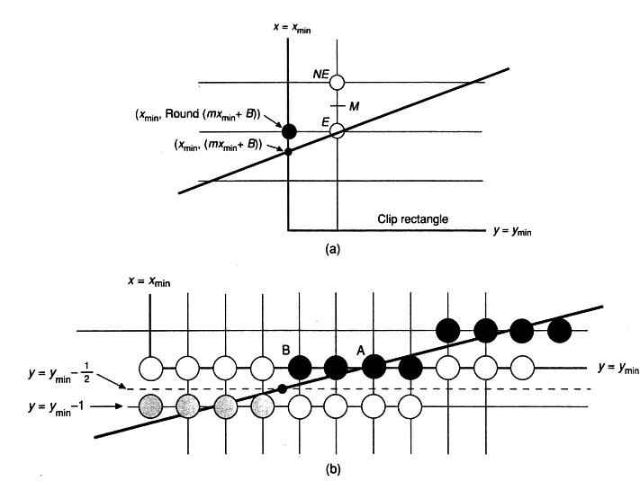
Некоторая модификация алгоритма необходима для поддержки отсечения. На рисунке (a) показан отрезок, отсекаемый по левой границе клипирующего прямоугольника (x =min x). Точка пересечения с границей имеет целую x координату, но вещественную y. Пиксел $(x_{\text{min}},\text{Round}({\text{mx}}_{\text{min}}+B))$- тот же самый, который был бы выведен в отсутствии отсечения. Однако, приняв этот пиксел в качестве начального, нам необходимо соответствующим образом инициализировать индикатор по следующей срединной точке. Это требуется для получения правильной растеризации. В противном случае она была бы отлична от ожидаемой, ведь наклон нового отрезка от $(x_{\text{min}},\text{Round}({\text{mx}}_{\text{min}}+B))$до (x,y) не совпадает с наклоном исходного .

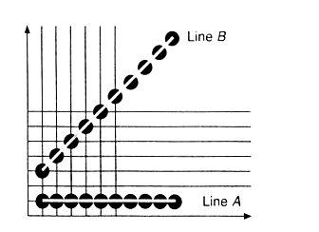
Еще более сложная ситуация представлена на рисунке (b) при пересечении отрезка с горизонтальной границей. Нам бы хотелось, чтобы были выведены все точки, соответствующие границе. Однако при простом вычислении точки пересечения отрезка и границы будет поставлена в качестве первой точка A, а не B. Из рисунка видно, что первая точка, которую необходимо поставить – это ближайшая справа к точке пересечения отрезка с горизонталью $y=y_{\text{min}}−1/2$. Значит, для правильного отсечения по нижней границе достаточно найти точку пересечения с линией $y=y_{\text{min}}−1/2$ и округлить значение x. Таким образом, первый пиксел B будет расположен в$(\text{Round}(x_{y_{\text{min}}−1/2}),y_{\text{min}})$.

Яркость отрезка как функция наклона

Количество точек в растеризованной линии зависит от ее угла наклона. Линия, имеющая угол наклона 45 градусов, состоит из в $\sqrt{2}$меньшего числа пикселов, чем линия той же длины, расположенная горизонтально. А значит и подсвечивается с $\sqrt{2}$раз меньшей яркостью, что хорошо заметно пользователю. Изменения яркости можно компенсировать изменением яркости пикселов, составляющих отрезок. Система anti-aliasing, рассматриваемая далее, способна привести к еще более лучшему результату, представляя отрезок в виде тонкого многоугольника, и вычисляя яркость лежащих внутри него пикселов.

Развитие алгоритма Бразенхейма.

В 1975 году П.Гарднер предложил новый подход к задаче построения отрезка. Он основан на симметрии отрезка. Т.к. координаты конечных точек целые числа, то растеризованный отрезок симметричен относительно своей центральной точки. А это значит, что необходимо построить лишь половину отрезка, а вторая половина может быть построена как симметричная первой. (рис 3) Конечно, в срединной точке растеризованный по Гарднеру отрезок может отличаться от отрезка, построенного по методу Бразенхейма.

Дальнейшее развитие пошло по пути вычисления положения сразу нескольких следующих пикселов за одну итерацию цикла. В 1987 году соответствующий алгоритм был описан Кс.Ву и Дж.Рокне. Если в алгоритме Бразенхейма d рассчитывается для каждого последующего пиксела, то в двушаговом он считается для двух, которые могут быть выбраны из четырех фиксированных комбинаций. Т.е. поставив точку (x1,y1) мы вычисляем d в позиции (x1+2), по которому определяется из какой комбинации берутся (x1+1) и (x1+2) пикселы. Следующий раз d вычисляется в (x1+4) позиции. В дальнейшем был создан алгоритм для шага в 4 пиксела. В 1994 Гилл развил его до случая N, где N – произвольное число. Однако этот алгоритм требовал все больше и больше сравнений с ростом N, что ограничивало его скорость.

Вышеупомянутые алгоритмы можно было объединить, что и было сделано Рокне в 1990 году. По его новому методу половина отрезка строилась двушаговым алгоритмом Ву, а вторая половина симметрично отображалась.

В 1997 году Джим Чен доказал, что если m – Наибольший Общий Делитель dy=y2-y1 и dx=x2-x1, то исходный отрезок состоит из m идентичных частей. В этом случае необходимо построить лишь одну часть (это можно сделать по методу Рокне в 3-4 раза быстрее алгоритма Бразенхейма) а остальные m-1 скопировать. Операцию копирования можно встроить в видеоускоритель. Тогда алгоритм Чена позволит достигнуть прироста в скорости в 10-12 раз по сравнению с исходным методом срединной точки.
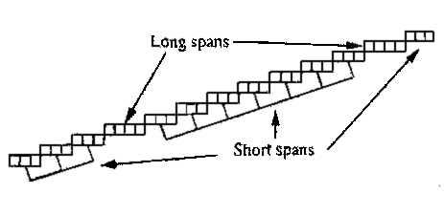
В 1999 году французы J.Boyer и J.J.Bourdin систематизировали уже известные свойства растеризованного отрезка и ввели несколько новых, которые позволили им создать алгоритм, превосходящий алгоритм Бразенхейма по скорости более чем в 20 раз. В этом алгоритме они отказались от использования операции копирования части отрезка, которая, как оказалось, пока не дает реального ускорения (все алгоритмы с ее использованием в настоящее время не достигают теоретической скорости и на практике дают ускорение лишь в несколько раз).

Растеризованный отрезок представляет собой последовательность из коротких горизонтальных отрезков, называемых spans (пядь). В каждый отрезок входят не более двух видов пядей различной длины. Каждая последующая пядь расположена на единичку выше предыдущей. Новые свойства, доказанные J.Boyer и J.J.Bourdin позволили определить длину, количество и порядок чередования пядей. Таким образом, их алгоритм состоит из двух стадий. Во время первой определяется длины пядей, а затем заполняется массив последовательности пядей. Вторая стадия представляет собой собственно рисование отрезка: программа «проходит» по массиву и выводит соответствующие пяди на монитор.

Растровые алгоритмы построения окружности.

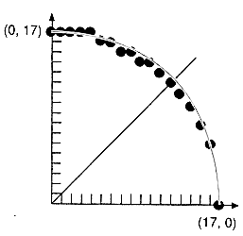
Окружность, как и отрезок, можно построить в лоб, используя математическое представление:
$\begin{aligned}R^{2}=x^{2}+y^{2} \\ R=±\sqrt{x^{2}+y^{2}}\end{aligned}$Тогда для каждого значения по оси абсцисс мы сможем вычислить соответствующее ему значение по ординате и поставить точку.
У данного метода существует несколько недостатков:
- Слишком сложные вычисления (операция извлечения корня квадратного)
- Пиксели неравномерно распределяются по окружности, и она оказывается неравномерно освещенной (рис. 4).

От второго недостатка можно избавиться, если использовать представление окружности в полярных координатах:
$\begin{aligned}x=R\text{cos}θ \\ y=R\text{sin}θ\end{aligned}$
Тогда, пробегая все возможные значения θ с заданным шагом, для каждого из них мы определим координаты соответствующего ему пиксела, и закрасим его. На этот раз, т.к. мы каждый раз поворачиваем радиус на один и тот же угол, то пикселы будут равномерно распределены по окружности (рис.5). Однако, как и в предыдущем алгоритме, вычисление операции cos и sin слишком трудоёмки.
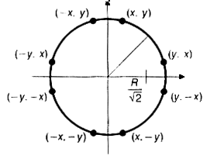
Задачу можно значительно упростить, если использовать то, что окружность является центрально-симметричной фигурой, а значит, если построить, к примеру, одну восьмую ее часть, то с помощью преобразования симметрии, можно достроить окружность полностью (рис.6).

Тогда можно использовать метод срединной точки для построения дуги окружности. Если за первый в дуге взять самый верхний пиксел, то следующим может быть лишь Е или SE пиксел. И это справедливо для каждого пиксела в дуге. Если линия проходит выше срединной точки, то следующим пикселом будет E, если ниже – то SE.
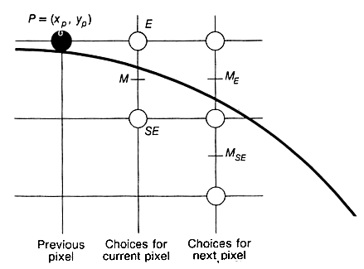
Как и в случае отрезка, будем использовать задание окружности в неявном виде с помощью функции F(x,y):
$F(x,y)=x+y^{2}−R^{2}$ Если F=0, то точка с данными координатами (x,y) расположена на окружности, если больше нуля – то вне окружности. А если меньше нуля – то внутри окружности.
$(x_{p},y_{p})$Пусть поставленная точка имеет координаты:
Вычислим значение в соответствующей ей срединной точке:
$d_{\text{old}}=F(x_{p}+1,y_{p}−1/2)$Если это d меньше нуля, т.е. окружность проходит выше срединной точки, то выбирается пиксел E, иначе выбирается пиксел SE.
Рассмотрим два случая (для двух различных выборов пиксела):
- Если выбран пиксел E:
- $\begin{aligned}d_{\text{new}}=f(x_{p}+2,y_{p}−1/2)=d_{\text{old}}+(2x_{p}+3) \\ {Δd}_{E}=(2x_{p}+3)\end{aligned}$Если выбрали пиксел SE, то он имеет координаты (x+1,y-1), а значит, соответствующая ему исрединная точка (x+2,y-3/2). И тогда:
$\begin{aligned}d_{\text{new}}=d_{\text{old}}+(2x_{p}−2y_{p}+5) \\ {Δd}_{\text{SE}}=(2x_{p}−2y_{p}+5)\end{aligned}$ Таким образом, начиная с самой первой точки (верхняя точка окружности), мы определяем значение d для каждого нового пиксела, и, сравнив его значение с нулем, строим следующий пиксел в дуге окружности.
Рассчитаем значение d в начальной точке дуги (0,R):
$\begin{aligned}F(1,R−1/2)=1+(R^{2}−R+1/4)−R^{2}=5/4−R \\ d_{0}=5/4−R\end{aligned}$ Значение d получается вещественным, что требует использования вещественных операций, которых желательно было бы избежать. Сделав замену h=d-1/4, получим, что h=1-R. Тогда необходимо сравнивать h с -1/4, но так как приращения d – целые числа, то сравнение можно заменить сравнением с нулем.
Построение дуги завершим, когда x станет примерно равен у. Вопрос с граничными точками соединения дуг решается отдельно в каждой реализации. Эти точки могут просто дублироваться.

Лестничный эффект (aliasing).

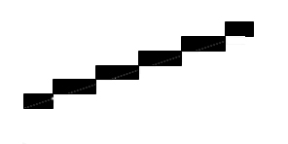
Все растровые алгоритмы построения геометрических примитивов подвержены одному общему серьезному недостатку: ступенчатости линий (по-английски называется aliasing) (рис 1). Он возникает как следствие самой природы растрового дисплея, в котором все изображение строится из дискретного набора точек. Эта ступенчатость хорошо заметна для глаза, и в результате, изображение теряет в реалистичности. Однако существует один механизм, который призван бороться с этим дефектом. Он получил название anti-aliasing.
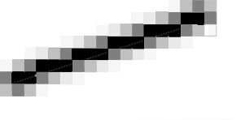
Конечно, полностью устранить ступенчатость он не в силах, для этого необходимо отказаться от растровых мониторов. Однако с его помощью можно создать особую иллюзию, которая глазом будет восприниматься как гладкая линия (рис. 2). Как мы видим на рисунке, линия размывается, и кажется гладкой. Таким образом, мы выигрываем в визуальном качестве изображения, но несколько теряем в его четкости.
Ниже мы рассмотрим те принципы, на которые опирается данный механизм.

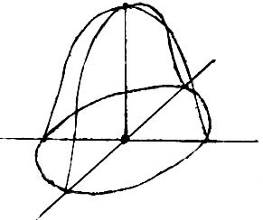
Пиксел мы обычно представляем в виде небольшого квадратика, что на самом деле не совсем верно с точки зрения дисплея. Пиксел, на самом деле, имеет форму круга, с максимальной яркостью в центре, которая плавно убывает к краям. Радиус этого круга примерно равен расстоянию между пикселами, т.е. может быть принят за 1. При этом на мониторе пикселы частично накладываются друг на друга. Таким образом, если мы нарисуем график распределения яркости монитора, то каждый пиксел будет иметь форму конуса (рис. 3).

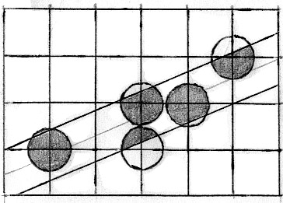
Пусть наша линия имеет ширину равную 1. На графике распределения яркости, линия в идеале должна представляться в виде параллелепипеда. (Т.е. иметь повсюду одинаковую яркость). Наша «линия» (параллелепипед) будет пересекаться с «пикселами» (представляемыми в форме конуса). Причем можно утверждать, что объем, отсекаемый «линией» от «пиксела», равен той доли общей яркости линии, которую должен внести данный пиксел. Вообще говоря, этот объем зависит от расстояния между пикселом и линией. Тогда яркость пиксела можно задавать как некоторую функцию F от ширины линии и расстояния до пиксела. Расстояния задается в долях единицы (принимая за единицу расстояние между пикселами), обычно в шестнадцатых. В этом случае удобнее всего задавать эту функцию в виде небольшой таблицы:

|p| | F(p,1)
0/16 | 0.78
1/16 | 0.775
2/16 | 0.760
….
16/16 | 0.11

Механизм anti-aliasing помимо устранения ступенчатости линий позволяет устранить появление некоторых неприятных артефактов, возникающий в растровых алгоритмах. Например, при построении отрезков прямых по методу Бразенхейма, горизонтальный и диагональный отрезки подсвечиваются с существенно различной яркостью (вплоть до 1.5 раз). При сглаживании их яркости выравниваются

Для многих алгоритмов растеризации также существует достаточно простой механизм anti-aliasing. К примеру, в итеративных алгоритмах растеризации отрезка существует возможность выводить для каждого столбца не один, а два пиксела. Второй пиксел будет иметь уменьшенную яркость, рассчитываемую в зависимости от значения индикатора. Этот метод по качеству уступает стандартному anti-aliasing, однако он требует значительно более простых вычислений.

